○韮崎市民間宅地開発事業土地提供者奨励金支給規則
令和２年３月25日規則第４号
改正
令和３年３月25日規則第13号
令和３年５月25日規則第17号
令和５年３月24日規則第16号
韮崎市民間宅地開発事業土地提供者奨励金支給規則
（趣旨）
第１条 この規則は、韮崎市民間宅地開発事業奨励金支給規則（令和２年３月韮崎市規則第３号。以下「支給規則」という。）の規定による奨励金の支給を受けた宅地開発事業に係る土地を譲渡した者に対し、韮崎市民間宅地開発事業土地提供者奨励金（以下「奨励金」という。）を支給することについて、必要な事項を定めるものとする。
（定義）
第２条 この規則において、次の各号に掲げる用語の意義は、それぞれ当該各号に定めるところによる。
(１) 開発行為 都市計画法（昭和43年法律第100号）第４条第12項に規定する土地の区画形質の変更をいう。
(２) 宅地開発事業 新たに一戸建て住宅用地を分譲することを目的として行われる開発行為をいう。
(３) 民間事業者 宅地建物取引業法（昭和27年法律第176号）第２条第３号に規定する宅地建物取引業者で、宅地開発事業を行うものをいう。
（支給対象者）
第３条 奨励金の支給を受けることができる者は、次に掲げる要件を満たす者とする。
(１) 令和２年４月１日以降に支給規則第９条の規定による奨励金の支給の決定を受けた民間事業者（以下「支給決定事業者」という。）を直接の譲渡人として、宅地開発事業に係る土地を譲渡した者
(２) 市税等を滞納していない者（申請者と生計を一にする世帯に属する者を含む。）
（支給対象土地）
第４条 奨励金の交付の対象となる土地（次条及び第６条において「支給対象土地」という。）は、支給規則第９条の規定による奨励金の支給の決定を受けた宅地開発事業の開発区域内とする。
（奨励金の額）
第５条 奨励金の額は、支給決定事業者に譲渡した土地の譲渡価格に５パーセントを乗じて得た額（1,000円未満の端数が生じたときは、これを切り捨てた額）とする。
２ 奨励金の上限額は、１つの宅地開発事業につき、１人100万円とする。
３ 譲渡価格に支給対象土地以外の土地の価格が含まれている場合における第１項の規定の適用については、同項中「譲渡価格」とあるのは、「譲渡価格に譲渡土地の面積に占める支給対象土地の面積の割合を乗じて得た額」とする。
４ 共有に属する土地を譲渡した場合における第１項の規定の適用については、同項中「譲渡価格」とあるのは、「譲渡価格に共有持分の割合を乗じて得た額」とする。
（奨励金の支給申請）
第６条 奨励金の支給を受けようとする者は、支給決定事業者が奨励金の支給の決定を受けた日から６月以内に、韮崎市民間宅地開発事業土地提供者奨励金支給申請書（第１号様式）に次に掲げる書類を添えて、市長に提出しなければならない。
(１) 宅地開発事業に係る土地であることがわかる登記事項証明書
(２) 支給対象土地を譲渡した価格が分かる契約書
(３) その他市長が必要と認める書類
２ 支給対象土地が共有名義である場合は、代表申請者選任届（第２号様式）を市長に提出しなければならない。
（奨励金の支給決定）
第７条 市長は、前条の規定による申請を受けた場合は、その内容を審査し、奨励金の支給の可否を決定したときは、韮崎市民間宅地開発事業土地提供者奨励金支給・不支給決定通知書（第３号様式）により、当該申請者に通知するものとする。
２ 市長は、前項の規定により奨励金の支給を決定したときは、当該申請者に奨励金を支給するものとする。
（奨励金の取消し）
第８条 市長は、奨励金の支給の決定を受けた者が次の各号のいずれかに該当するときは、奨励金の支給の決定を取り消し、既に支給した奨励金の全部又は一部を返還させることができる。
(１) 偽りその他不正の手段により奨励金の支給を受けたとき。
(２) 奨励金の支給の決定の内容その他法令又はこの規則に違反したとき。
(３) 前２号に掲げるもののほか、市長が適当でないと認めたとき。
（土地情報登録）
第９条 市長は、住宅用地の開発を推進するため、民間事業者に譲渡を希望する土地の情報を整備するものとする。
２ 支給規則第４条第２号に規定する区域内に土地を所有し、民間事業者に当該土地の譲渡を希望する者は、韮崎市民間宅地開発事業土地提供情報登録申請書（第４号様式）を提出することができる。
（台帳の管理）
第10条 市長は、前条第２項に規定する申請を受けた場合は、韮崎市民間宅地開発事業土地提供情報管理台帳（第５号様式）で管理し、土地のあっせんを希望する民間事業者に情報を提供することができる。
（補則）
第11条 この規則に定めるもののほか、この規則の施行に関し必要な事項は、市長が定める。
附 則
（施行期日）
１ この規則は、令和２年４月１日から施行する。
（この規則の失効）
２ この規則は、令和８年３月31日限り、その効力を失う。
（失効後の経過措置）
３ この規則の失効の時において現に第３条第１号に規定する要件を満たしている者については、この規則は、前項の規定にかかわらず、令和９年３月31日までの間、なおその効力を有する。
附 則（令和３年３月25日規則第13号）
（施行期日）
１ この規則は、令和３年４月１日から施行する。ただし、附則第２項の改正規定は、令和３年３月31日から施行する。
（経過措置）
２ 支給決定事業者のうち令和３年３月31日までに都市計画法第35条に規定する開発許可の処分又は市長が別に定める開発行為の土地利用協議の同意（開発区域の面積が3,000平方メートル未満の場合の同意をいう。）を受けた者に当該宅地開発事業に係る土地の提供をした者については、この規則による改正後の韮崎市民間宅地開発事業土地提供者奨励金支給規則の規定は適用せず、この規則による改正前の韮崎市民間宅地開発事業土地提供者奨励金支給規則の規定は、なおその効力を有する。
附 則（令和３年５月25日規則第17号）
この規則は、令和３年６月１日から施行する。
附 則（令和５年３月24日規則第16号）
この規則は、令和５年３月31日から施行する。
第１号様式（第６条関係）
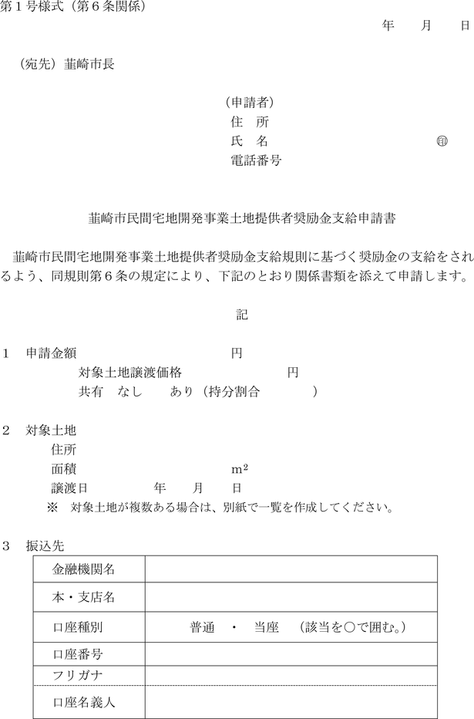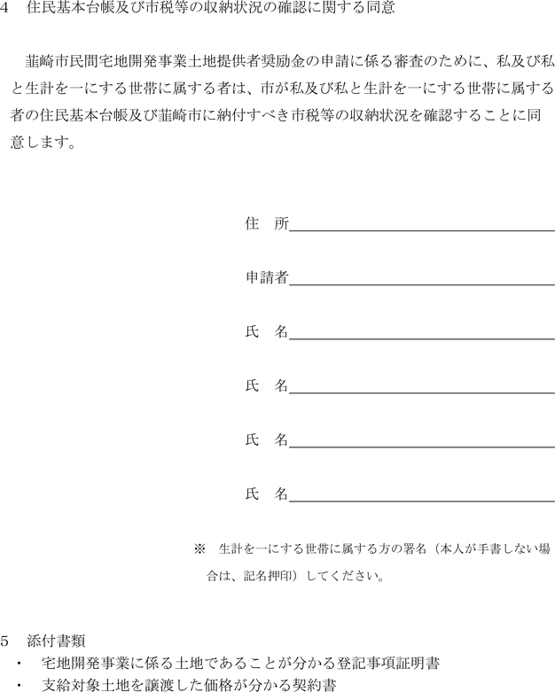
第２号様式（第６条関係）
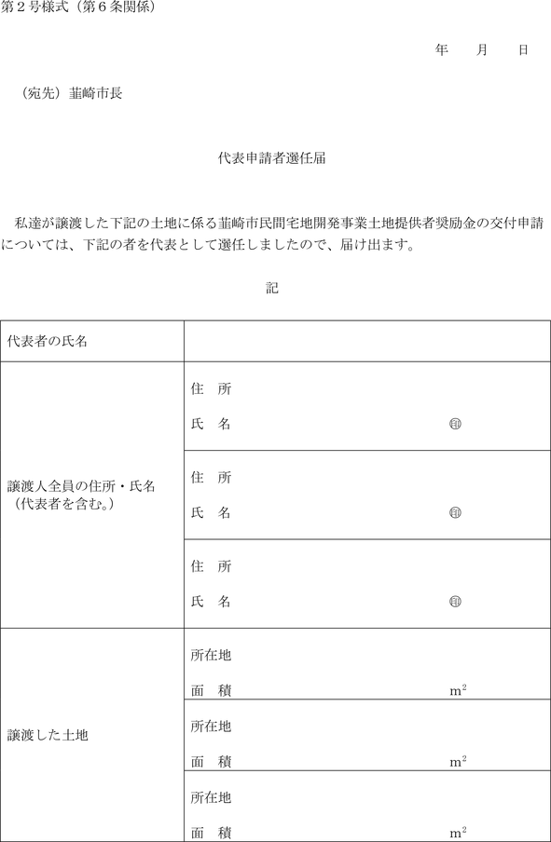
第３号様式（第７条関係）
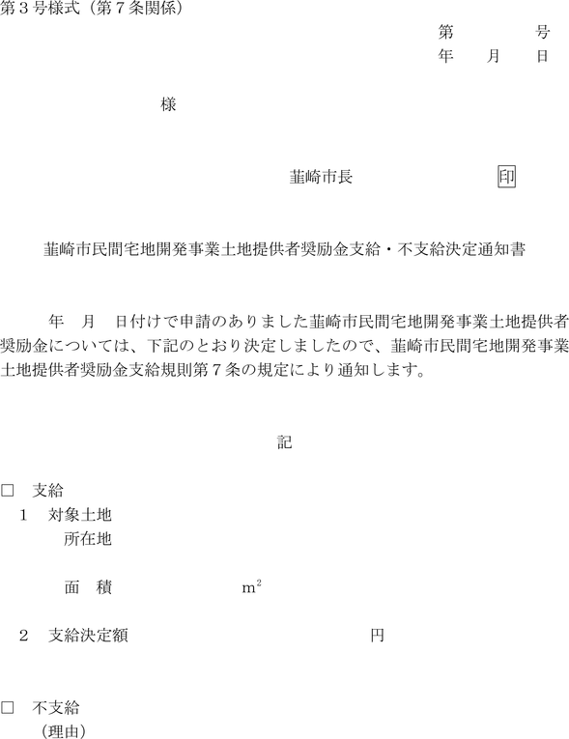
第４号様式（第９条関係）
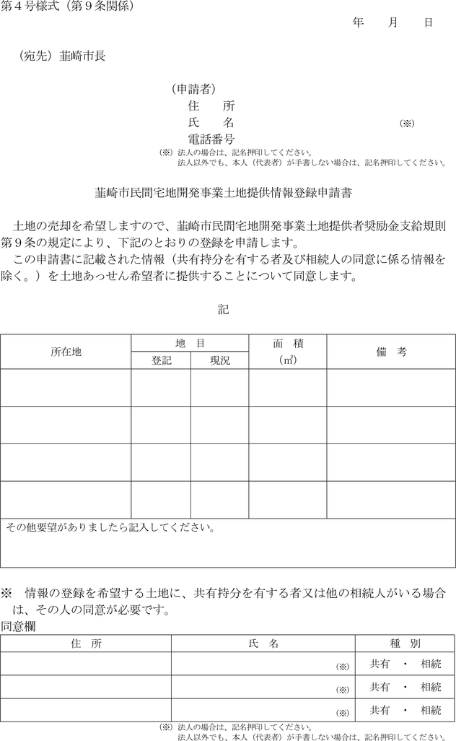
第５号様式（第10条関係）
